新解Kirkpatrick訓練成果評估模式-企業機構版

一零四資訊科技股份有限公司 人資長 鍾文雄
勞動部人才發展品質管理系統(TTQS)評核委員
社團法人中華人力資源管理協會 副理事長

Kirkpatrick四層次評鑑模式是國際著名學者威斯康辛大學（Wisconsin University）教授柯克派屈克（Donald L. Kirkpatrick)於1959年提出，目前是世界上應用最廣泛的訓練成果評估工具，在培訓評估領域具有難以撼動的地位。Kirkpatrick四層次評鑑模式分述如下:
一、Level1: Reaction 反應層次
主要是受訓者滿意度的調查( Kirkpatrick, 2006, p.27)。評估受訓者對訓練課程各層面，包括訓練主題、講師、教學方式、教材、設備及整體訓練行政作業的感覺與滿意度。
二、Level2: Learning 學習層次
測量受訓者特定知識、技能與態度的表現，以檢視受訓者是否如訓練目標，有學到該學習的職能。
三、Level3: Behavior 行為層次
評量受訓者在訓練課程後，工作行為上的改變，即訓練所造成的學習移轉到工作實務的狀況。
四、Level4: Results 成效層次
參與者完成訓練後，其所轉變的工作行為對企業組織的經營的具體貢獻。也就是因為訓練而發生之最後結果，如獲利增加、銷售量增加、產能提高、離職率下降、客戶滿意度提升...等。

美國人才發展協會（Association for Talent Development，簡稱ATD）在2012及2013年的年會中，便發表新版的觀點如圖一:
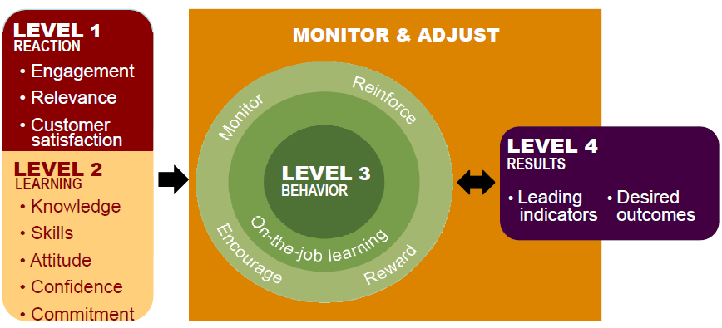
資料來源:2012&2013年美國人才發展協會ATD

新版評估模式運用更多元的激勵、學習移轉、學習強化與評估方法，如果人資部門能夠妥善運用在訓練成果的評估與規劃上，相信必定能提升員工職能，進而反應到組織績效的提升。以企業機構而言，建議可以運用以終為始的概念，在訓練課程的設計階段，便花心思規劃如何確保訓練的有效性。建議可以具體採行訓練成果強化與評估方法如下:
層級 | 層級內涵 | 範圍 | 運用方式
Level 1 | Reaction  反應 | 學員參與度 | 1.評量者評量紀錄 2.講師回饋 3.課程參與
Level 1 | Reaction  反應 | 課程關聯度 | 課程設計(ADDIE)
Level 1 | Reaction  反應 | 學員滿意度 | 滿意度調查(講師、場地、行政、教材、整體)
Level 2 | Learning  學習 | 知識、技巧  態度 | 1.職能轉化為課程  2.課程設計(ADDIE)  3.測驗/實作/演練
Level 2 | Learning  學習 | 信心 | 課前VS課後實務運用信心度調查(理解/運用)
Level 2 | Learning  學習 | 承諾 | 課後運用在工作上的具體承諾(行動計劃)
Level 3 | Behavior  行為 | 鼓勵 | 訓練結合晉升與考核
Level 3 | Behavior  行為 | 獎勵 | 訓練結合競賽、獎勵、獎金及獎品
Level 3 | Behavior  行為 | 強化 | 1.回訓 2.轉訓 3.心得分享 4.學習行為移轉  5.向高階主管簡報
Level 3 | Behavior  行為 | 監控與調整 | 1.行為的改變 2.實務運用的觀察 3.雇主問卷
Level 4 | Results  成效 | 預期成果 | 組織績效(營收/客訴/留任率/盈餘/品質)
Level 4 | Results  成效 | 領先指標 | 組織氣候/員工投入度/工作滿意度/意見調查

